KATA PENGANTAR

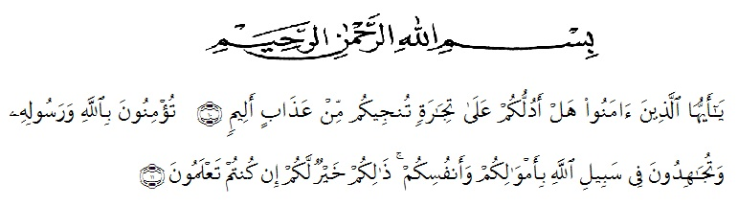
Artinya : Hai orang-orang yang beriman, sukakah kamu Aku tunjukkan suatu perniagaan yang dapat menyelamatkan kamu dari azab yang pedih? (Yaitu) kamu beriman kepada Allah dan Rasul-Nya dan berjihad di jalan Allah dengan harta dan jiwamu. Itulah yang lebih baik bagimu jika kamu mengetahui. (As-Shaff Ayat 10-11).
Segala puji syukur penulis ucapkan kepada Tuhan Yang Maha Esa atas rahmat dan karunia-NYA sehingga penulis dapat melaksanakan penelitian dan menyelesaikan penulisan bahan seminar ini dengan judul “Skrining Fitokimia Dan Uji Aktivitas Antioksidan Sari Buah Labu (Sechium edule (Jacq.) Swartz) Siam Segar Muda Dan Tua Menggunakan Metode DPPH”, sebagai syarat memperoleh gelar Sarjana Farmasi pada Fakultas Farmasi Universitas Muslim Nusantara Al Washliyah Medan.
Pada kesempatan ini penulis mengucapkan terimakasih yang sebesar- besarnya kepada ayahanda Zulkifli dan ibunda Siti Munawarah dengan segenap keikhlasan dan kasih sayangnya telah mengasuh, membesarkan, mendidik, berjuang, memberi doa dan perhatian setiap saat serta pengorbanan yang sangat besar kepada penulis sehingga penulis dapat menyelesaikan penulisan bahan seminar ini dan kepada seluruh keluarga yang turut memberikan semangat, doa dan nasehat-nasehat demi keberhasilan penulis.
Penulis juga menyampaikan terimakasih yang sebesar-besarnya kepada Ibu Anny Sartika Daulay, S.Si, M.Si selaku pembimbing yang telah memberi banyak masukan, saran dan bimbingan selama penelitian sehingga selesainya bahan seminar ini. Bapak apt. Haris Munandar Nasution S.Farm., M.Si dan Bapak Dr.Ridwanto, M.Si. Sebagai Penguji. Pada kesempatan ini penulis juga mengucapkan terima kasih yang sebesar- besarnya kepada :
- Bapak Rektor Universitas Muslim Nusantara Al-Washliyah Medan, Bapak H. Dr. KRT. Hardi Mulyono K, Surbakti.
- Ibu apt. Minda Sari Lubis, S.Farm., M.Si selaku Dekan Fakultas Farmasi Universitas Muslim Nusantara Al-Washliyah Medan.
- Bapak apt. Haris Munandar Nasution S.Farm., M.Si selaku Ketua Program Studi Fakultas farmasi UMN Al-Washliyah Medan.
- Ibu apt. Rafita Yuniarti, S.Si., M.Kes selaku Wakil Dekan Fakultas Farmasi UMN Al-Washliyah Medan.
- Ibu Anny Sartika Daulay, S.Si., M.Si selaku Kepala Laboratorium Farmasi Terpadu UMN Al-Washliyah Medan.
- Bapak dan ibu Dosen dan Staf Pengajar Fakultas Farmasi UMN Al-Washliyah Medan yang telah memfasilitasi selama penelitian.
- Kepada sahabat-sahabat yang setia menemani cerita suka dan duka selama penelitian serta dukungan yang diberikan Nurhayati Br karo, Ahmad Rasyid Ridho, Rinatul zahara, Lidia Mentari, Irvan Andreansyah, Zahra Balqis, dan Vici Delvio Rossa.
- Kepada semua rekan-rekan Mahasiswa/I Farmasi stambuk 17 yang telah membantu serta memberikan motivasi, doa kepada penulis selama penelitian dan penyusunan skripsi ini.
Penulis menyadari bahwa dalam penulisan ini masih banyak kekurangan dan masih sangat jauh dari kesempurnaan. Oleh karena itu, penulis megharapkan kritikan dan saran yang dapat dijadikan pedoman untuk perbaikan demi kesempurnaan di masa yang akan datang. Semoga Allah SWT selalu memberikan rahmatnya kepada kita semua, dan semoga skripsi ini bermanfaat bagi ilmu pengetahuan khususnya dibidang farmasi. Aamiin.

Medan, April, 2021
Penulis

Hidayani Malania

